Консультация для родителей и воспитателей:
«Парад Победы 1945 года»

подготовила:

Антипина Е.В.

ПАРАД ПОБЕДЫ 1945 ГОДА
Легендарный парад в честь Победы в Великой Отечественной войне состоялся на Красной площади 24 июня 1945 года на основании личного приказа Сталина № 370 от 22 июня 1945 года. Основные хлопоты по организации Парада Победы 1945 года легли на плечи начальника Главного оперативного управления Генштаба генерал-полковника Сергея Матвеевича Штеменко и начальник Генштаба, генерала армии Алексея Иннокентьевича Антонова.

Самыми яркими событиями парада были дефиле на лошадях ком.парада Маршала Советского Союза К. К. Рокоссовского и Маршала Советского Союза Г. К. Жукова, который принимал торжественное мероприятие, а также момент с сожжением немецких знамён; обеим этим событиям больше других уделено внимание в фото- и видеохронике того времени.

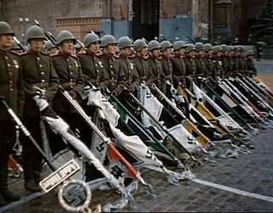

Поочерёдно торжественным маршем площадь пересекли барабанщики-суворовцы, вслед за ними прошли сводные полки всех советских фронтов и сводный полк ВМФ. В составе 1-го Белорусского фронта отдельной колонной прошли бойцы Войска Польского, а в составе 4-го Украинского фронта - воины Чехословацкой бригады под началом Людвика Свободы. Впереди проходящих соединений шли их командиры - командующие фронтами и армиями, Героями Советского Союза были пронесены знамёна частей и соединений. В честь каждого сводного полка оркестром исполнялся особый марш.

Вслед за сводными полками Красную площадь пересекла колонна бойцов, несущих 200 наклонённых к низу знамён и штандартов немецких войск, поочерёдно бросая их под барабанную дробь на специально сооружённый помост вблизи Мавзолея. Первый бросил лейбштандарт СС-овского батальона личной охраны Гитлера LSSAH старший сержант Фёдор Легкошкур.

Завершали Парад Победы части Московского гарнизона: сводные полки Наркомата обороны и военной академии, курсанты военных и суворовских училищ, сводная кавалерийская бригада, танковые, артиллерийские, воздушно-десантные и мотомеханизированные подразделения и части. На финальной стадии парада сводным оркестром была сыграна мелодия М. И. Глинки "Славься, славься" из оперы "Иван Сусанин", плавно перешедшая в песню "Славься, Советская наша страна!"

Из малоизвестных фактов Парада Победы 1945 года стоит отметить дождливую погоду, в результате которой были отменены воздушная часть парада и проход колонн трудящихся. Существует версия, что Сталин не принимал парад по причине недостаточного умения держаться на лошади верхом. Что касается лошадей, то конь Жукова был светло-серой масти выведенной Будённым терской породы по кличке Кумир, а чистокровного верхового коня караковой масти, но котором восседал Рокоссовский, звали Полюс. Заместители обеих полководцев по параду, генерал-майор Зеленский и подполковник Клыков, ехали на лошадях по кличке Целебес и Орлёнок.

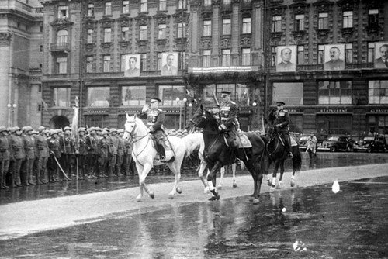
Брошенные на помост у Мавзолея гитлеровские знамёна и штандарты собирались по всей Германии в мае 1945 года специальными трофейными командами СМЕРШ, и все они представляли из себя устаревшие образцы 1935 года, взятые из мест полкового хранения и цейхгаузов (новые штандарты немцы так и не удосужились изготовить до конца войны; для них вообще не было характерным ходить в бой под знамёнами). Наряду с флагами боевых полков и соединений, сожжению подверглись флаги Трудового фронта, нацистской партии и Гитлерюгенда, к которым присовокупили знамёна времён кайзеровской армии.

А Григорий Константинович Жуков во время Парада Победы 1945 года умудрился нарушить сразу две древние традиции, запрещающие проезжать через ворота Спасской башни Кремля с покрытой головой и верхом.

